Эмбриокристаллы

Квантовые точки являются одним из классических нанообъектов, обещающих широкий диапазон практических применений. Однако фактически они являются «эмбриокристаллами», недалеко ушедшими от «зародышей». Согласны ли Вы с этим утверждением (1 балл)? При получении квантовых точек остро встает проблема получения монодисперсных наночастиц. При каких же условиях возможно формирование монодисперсных частиц (2 балла)?
На рисунке приведена так называемая диаграмма ЛаМера, схематически представляющая процесс осаждения частиц из раствора.

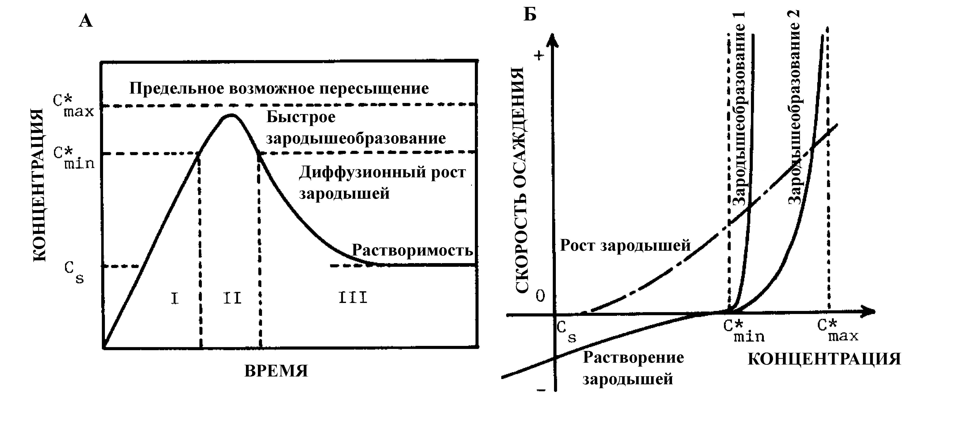
Диаграмма ЛаМера. А – зависимость концентрации осаждаемого вещества от времени, Б – зависимость скорости осаждения от концентрации осаждаемого вещества. C_{s} – растворимость вещества S при данных условиях.

Представим себе, что в результате какого-либо процесса в среде начинает образовываться вещество S (рис. А). Когда концентрация этого вещества в растворе достигнет значения C*_{min}, начинается формирование зародышей. Обратите внимание, что в течение некоторого времени после этого концентрация вещества S в растворе продолжает расти, однако после достижения значения C*_{max} концентрация вещества S начинает уменьшаться (Почему? – 2 балла). Параллельно с зародышеобразованием происходит процесс роста зародышей. После падения концентрации ниже C*_{min} зародышеобразование прекращается, однако рост зародышей продолжается с заметной скоростью вплоть до достижения концентрацией вещества S значения C_{s}.
На рис. Б тот же процесс представлен в координатах «скорость осаждения–концентрация». Рассмотрим два варианта реализации процесса осаждения. В первом случае скорость процесса зародышеобразования очень сильно зависит от концентрации осаждающегося вещества (Зародышеобразование 1), а во втором – максимальная скорость зародышеобразования достигается лишь при приближении концентрации осаждающегося вещества к значению C*_{max} (Зародышеобразование 2).

В каком из двух приведенных случаев возможно формирование частиц осаждаемого вещества одинакового размера? Почему? – (3 балла).
Если рассмотреть реальные процессы осаждения из растворов, регулирование каких параметров позволит добиться условий, в которых формируются монодисперсные частицы? (предложите как можно больше вариантов) – (до 4 баллов).
Существует прием получения квантовых точек на подложках, который связывают с самоорганизацией квантовых точек. Опишите фундаментальные основы (механизм реализации) данного явления (2 балла). Можно ли в действительности это процесс называть самоорганизацией (1 балл)?

